プロから学ぶ！
おそうじ講座
2019. 8. 1
回 覧

冷蔵庫と電子レンジのおそうじのコツを学びましょう♪
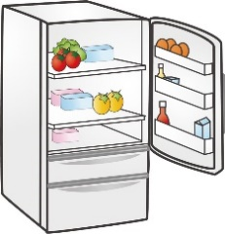
講 師 根岸 広志さん（沢浦）
根岸 友子さん（沢浦）
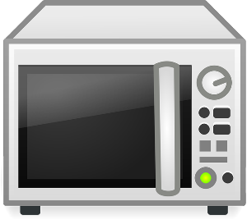
開催日 令和元年8月１９日（月）
時 間 午後１時30分 ～ ３時30分
会 場 芋井公民館 料理実習室
定 員 16名（先着順）
参加費 無 料
持ち物 エプロン・ゴム手袋
お申込み 芋井公民館の窓口または、電話・FAX・E-mailでの
お申し込みを受け付けます。
お申込み・お問合せ先
芋井公民館 TEL･FAX ： 235-5778
E-mail ： imoi-k@sunny.ocn.ne.jp

